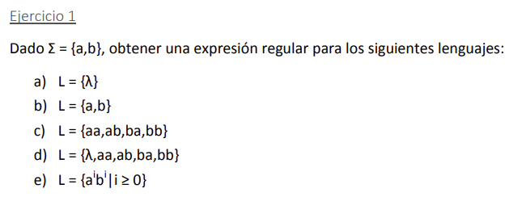

1. λ + λ= λ
2. a+b={a,b}
3. aa+ab+ba+bb={aa,ab,ba,bb}
4. λ+aa+ab+ba+bb={ λ,aa,ab,ba,bb}
5. a\*b\*={aibi | i >= 0}

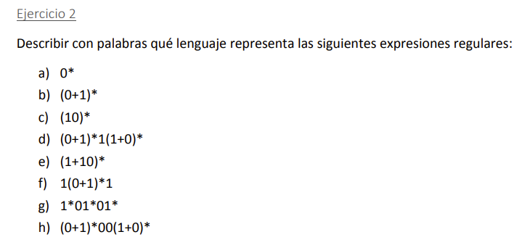

1. 0\*={ λ, 0,00,000,0000,..}
2. (0+1)\*=(0\*.1\*)\*={ λ,000011111111,0011100111,011111,…}
3. (10)\*={ λ ,10,1010,101010,..}
4. (0+1)\*1(1+0)\*={1,000111000111 1 11000000,…}
5. (1+10)\*={ λ,11111111,10101010101010,1111101010101010}
6. 1(0+1)\*1={11,101,111,100011111000111111,…}
7. 1\*01\*01\*={00,10101,11101011111,…}
8. (0+1)\*00(1+0)\*={00,0000,0001,1000,1001,001110011100111100111100,..}

1. (0+1)\*0
2. 1\*0+01\*
3. (01)\*+(0011)\*+(10)\*+(1100)\*
4. (010+0)\*

(b+c)\*a(b+c)\*

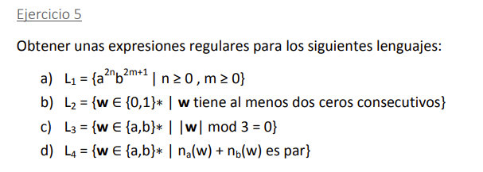

1. (aa)\*(bb)\*b
2. 00(0+1)\*
3. λ?
4. (aa+bb)\*

1. R\*|R=R 🡪 R\*+R=R

R\*+R=R

1. R(SR)\* = (RS)\*R 🡪 Se cumple la igualdad por propiedad 14
2. (R\*)\*=R\* 🡪 Se cumple la igualdad por propiedad 12
3. RR\*=R+

R . (λ, R, RR, RRR,..) = R . λ + RR + RRR + RRRR + … = R+RR+RRR+RRRR+… = R+ 🡪 Se cumple la igualdad

1. RR+=R+

R . (R,RR,RRR,…) = R . R + R . RR + R . RRR +… = RR + RRR + RRRR +… ≠ R+ (No se representa la cadena de una sola R)

1. (RR\* + λ) = R\*

R+ + λ = R\* 🡪 RR\*= R+ Por la demostración del ej 6 d

Λ + R+ = R\* 🡪 Por propiedad 2

Λ + (R,RR,RRR,…)=R\*

(λ,R,RR,RRR,..)=R\* 🡪 Por unión

R\*=R\*

1. (SRR\*+S)=S\*R\*

SR+ + S = S\*R\* 🡪 Por demostración del ejercicio 6 d

S . (R,RR,RRR,…) = S\*R\*

(SR,SRR,SRRR,…) ≠ S\*R\* 🡪 Por propiedad 3, S de distribuye a R+, no se tiene cadena vacía λ, por lo que nunca se tendría un cierre \* ni de S ni de R.

1. (a+ λ) a\* b

Aa\*b + λ a\*b Propiedad 3

(Aa\*+ λa\*)b Factor Común

A\*a\*b Propiedad 7

A\*b Propiedad 10

1. (λ+aa)( λ+aa)\*a+a

A(λ+(λ+aa)( λ+aa)\*) Factor Común

A(λ+aa)\* Por propiedad 7

1. (λ + aa) (λ+aa)\* (ab + b) + (ab+b)

(ab+b)+ (λ + aa) (λ+aa)\* (ab + b) Propiedad 2

(ab+b) . (λ + (λ + aa) (λ+aa)\* ) Factor Común

(ab+b) (λ+aa)\* Propiedad 7

1. (a + b) (λ+aa)\* (λ+aa) + (a+b)

(a+b) + (a + b) (λ+aa)\*( λ+aa) Propiedad 2

(a+b) (λ + (λ+aa)\* (λ+aa)) Factor Común

(a+b) (λ+aa)\* Propiedad 7

1. A\*b((a+b)a\*b\*)\*+a\*b

A\*b+a\*b((a+b)a\*b\*)\* Propiedad 2

A\*b (λ+((a+b) a\* b\*)\*) Factor Común